
Саммит деловых кругов «Сильная Россия — 2013»

05.07.13 г.

02 июля 2012 года в Большом дворце Государственного музея-заповедника «Царицыно» (Москва, ул. Дольская, д.1) состоялся Саммит деловых кругов «Сильная Россия — 2013».
Саммит деловых кругов «Сильная Россия» ежегодно проводится в Большом Дворце Музея-заповедника «Царицыно», начиная с 2009 года. В Саммите приняли участие порядка 500 участников, которые представляют около 40 регионов России, а также российские и зарубежные структуры реального сектора экономики и инвестиционные компании.
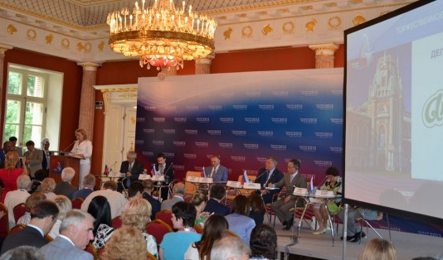

Саммит организован Торгово-промышленной палатой РФ и Агентством стратегических программ.
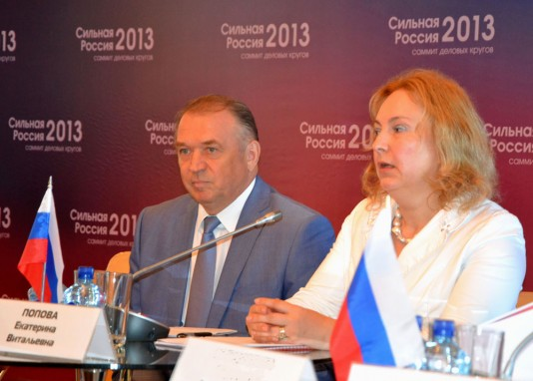
Церемонию официального открытия саммита вела Екатерина Витальевна Попова – председатель Комитета ТПП РФ по содействию модернизации и технологическому развитию экономики России.
На открытии саммита выступили:
• Катырин Сергей Николаевич, Президент ТПП РФ;
• Гапанович Валентин Александрович, старший вице-президент по инновационному развитию ОАО «РЖД»;
• Бельянинов Андрей Юрьевич, руководитель Федеральной таможенной службы;
• Крук Михаил Давидович, заместитель Министра регионального развития РФ;
• Печеный Владимир Петрович, губернатор Магаданской области;
• Масато Накамура, заместитель генеральный директор ООО «Панасоник Рус»;
• Шадрин Артем Евгеньевич, директор Департамента инновационного развития Министерства экономического развития РФ;
• Агамирзян Игорь Рубенович, Генеральный директор ОАО «Российская венчурная компания»;
• Блинова Татьяна Викторовна, заместитель Министра труда и социальной защиты РФ.
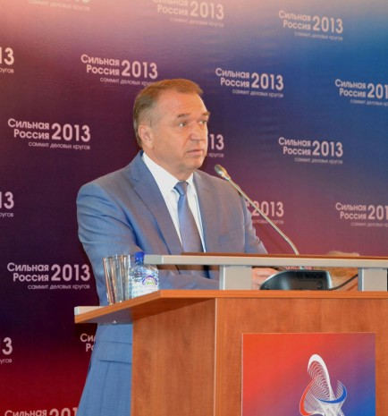
С.Н. Катырин в своем выступлении сообщил о деятельности ТПП РФ в области привлечения инвестиций: «Мы уже привлекли инвестиции в несколько проектов на Дальнем Востоке и продолжаем работу в этом направлении.
В ТПП РФ недавно создана рабочая группа по содействию в реализации инвестиционных проектов на территории Дальневосточного региона. Есть первые результаты, благодаря нашему содействию инвестор сегодня приходит в три проекта. Это, во-первых, строительство первого на Дальнем Востоке (в Приморском крае) крупного экспортного зернового терминала, который обеспечит решение логистических задач для поставок продукции сельского хозяйства, в том числе и на зарубежные рынки. Во-вторых, — создание в Республике Саха – Якутия производства по технологии глубокой переработки углей в жидкие синтетические углеводороды. Наконец, это — строительство крупного перинатального центра в Сахалинской области».
Безусловно, есть также проекты, «продвинутые» палатой и в других регионах. «Мы создаем с опорой на региональные палаты стройную четко работающую систему оценки, отбора, доводки инвестиционных проектов, поиска инвесторов и — главное — сопровождения инвестиций до их успешного завершения. Это конкретная работа с конкретным результатом на выходе», — подчеркнул Президент палаты.
«Таможенная служба России собирает более 50% доходов федерального бюджета. Я бы хотел пожелать, чтобы экономика нашей страны большей частью пополняла бюджет за счет налогов и развития промышленности.
Важно заниматься инновационными процессами, техническим перевооружением. ФТС далека от технического совершенства, но, являясь непосредственным участником ВЭД, очень хорошо видит, что везется в РФ, какое оборудование. И зачастую ввозится не самое лучшее и передовое», — отметил А.Ю. Бельянинов.
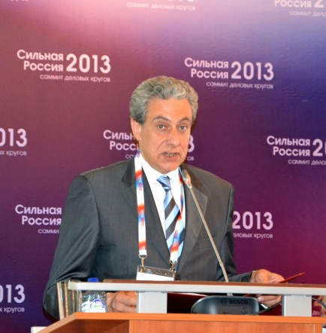
М.Д. Крук зачитал приветственное письмо организаторам и участникам Саммита от Министра регионального развития РФ – Игоря Николаевича Слюняева.
В рамках Саммита было проведено несколько пленарных заседаний, в том числе «Инвестиционная карта регионов России», а также тематических дискуссий: «Строительный комплекс и ЖКХ России», «Здоровая нация – Сильная Россия», «Малый и средний бизнес – локомотив развития экономики России» и другие.
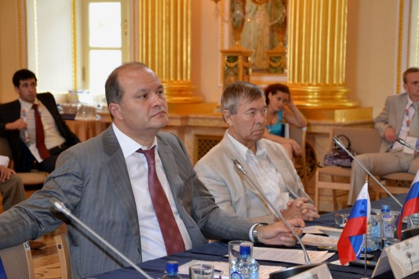
Модератором заседания панельной дискуссии «Строительный комплекс и ЖКХ России» был Эдуард Султанович Дадов – исполнительный директор Российского союза строителей.
В работе панельной дискуссии приняли участие:
• Кушнир Леонид Григорьевич, Президент Национального объединения изыскателей;
• Коган Александр Борисович, министр правительства Московской области по долевому жилищному строительству, ветхому и аварийному жилью;
• Иванкина Елена Владимировна, декан Факультета экономики недвижимости РАНХ и ГС при Президенте РФ;
• Казейкин Валерий Семенович, вице-президент Национального агентства малоэтажного и коттеджного строительства;
• Гамза Владимир Андреевич, заместитель председателя Экспертного совета Деловой России, заместитель председателя Совета директоров Группы компаний «НДВ»;
• Чибис Андрей Владимирович, руководитель рабочей группы Экспертного совета при Правительстве РФ по развитию ЖКХ;
• Рындин Олег Витальевич, Первый заместитель руководителя Департамента градостроительной политики города Москвы;
• Грин Михаил Евгеньевич, президент Национального агентства развития жилищных фондов социального и коммерческого найма и другие.
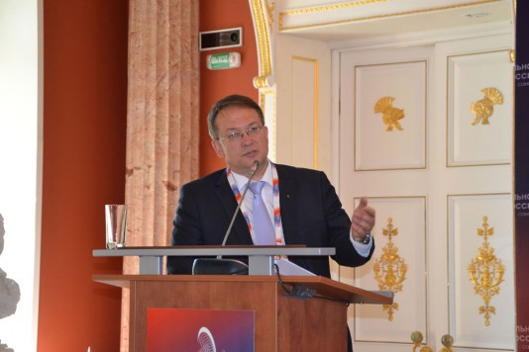
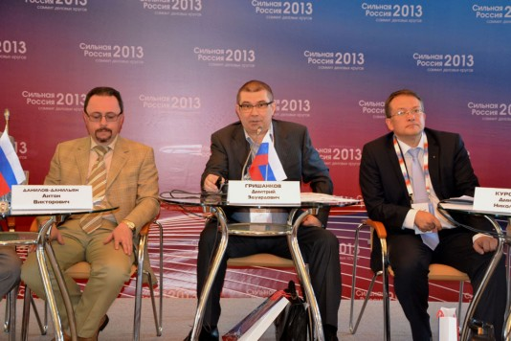
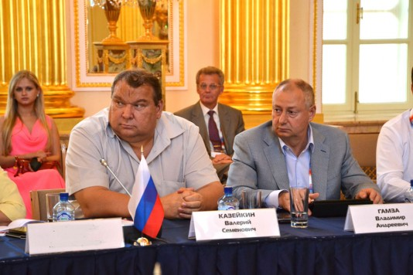
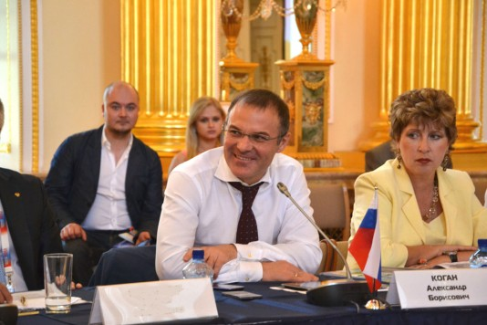
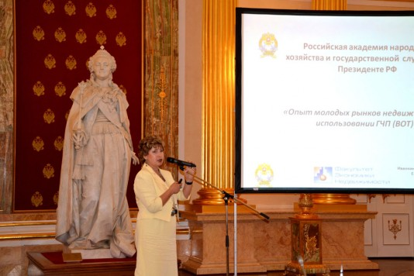
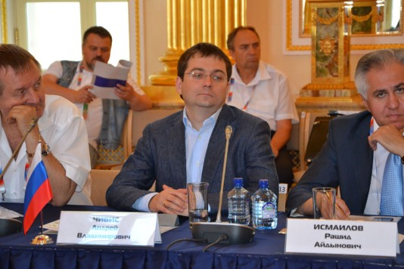
Выступления докладчиков вызвали большой интерес у участников панельной дискуссии.
Ссылка: http://omorrss.ru/press_center/rub_news/sammit-delovy-h-krugov-sil-naya-rossiya-2013

